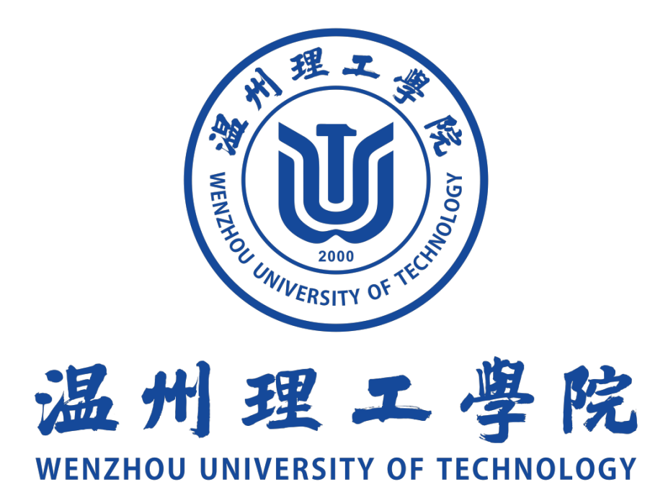

2024-2025学年
xx学院（写全称，需删去此提示）
五四红旗团委评比材料

目录
一、思想引领（20分） 2
1.团员青年学习 2
2.青年理论宣讲 3
3.团属媒体宣传 3
4.发挥示范作用 4
二、组织建设（20分） 4
1.团学组织建设 4
2.基础团务工作 5
3.学生骨干培养 5
三、科创实践 (25分) 6
1学生科研竞赛 6
2.社会实践工作 6
四、校园文化 （20分） 7
1.美育浸润行动 7
2.校园文化活动 8
3.社团活动管理 8
五、青春领航 （15分） 9

一、思想引领（20分）

1.团员青年学习

1.1筑牢团员青年理想信念，守好意识形态阵地，计2分，如有出现负面影响，不得分；【共2分】

（以word形式填充内容，同下）

1.2加强团员青年思想引领，常态化开展相关讲座或活动，计1分；按照时间节点，团员和青年主题教育开展情况达到100%，计2分，未完成不得分；【共3分】

2.青年理论宣讲

2.1积极组织思政微课大赛，顺利完成选拔工作，计 1 分；如有获得省级、校级荣誉，分别另加 2 分、1 分，按照从高不重复原则加分，最高计2分；【共3分】

2.2擦亮青年宣讲品牌，参与校团委思政系列宣讲微短片拍摄，推进市情宣讲，每次计 1 分，最高计 2 分；【共2分】

3.团属媒体宣传

3.1管理好团学宣传阵地，公众号等宣传有积极作用，参与校团委宣传撰稿或学院团学稿件被学校、校团委公众号、《温理工青年》期刊录用，每条计 0.5 分；学院团委相关工作在市级以上媒体刊发专门报道的，经校团委认定后，每条计 1 分，按照从高不重复加分，最高计 4 分；【共4分】

3.2积极承办“我为同学办实事”（关键小事）系列项目主题工作，最终成果展示等环节投稿被校学生会公众号宣发，每个项目计 1 分；评比展示优秀项目另加 1 分。【共2分】

4.发挥示范作用

4.1基层团组织、个人获评共青团系统国家荣誉，经校团委认定，每项计 4 分；【共4分】

4.2基层团组织、个人获评共青团系统市级以上荣誉，经校团委认定，每项计 2 分；【共2分】

二、组织建设（20分）

1.团学组织建设

1.1团学组织按期换届，计 1 分；积极筹办院级学代会，并顺利召开，计 2 分；【共3分】

1.2加强学院团支部建设，计 1 分；团支部形成特色成果，定期开展特色团的活动、主题团日活动，计 1 分，团支部每月荣获校级优秀团日活动，每次加 1 分，最高计 3 分；【共5分】

1.3实施共青团促进大学生就业行动工作，完成就业困难毕业生帮扶工作，计 2 分。【共2分】

基础团务工作

2.1认真做好基础团务工作，按时收集团员信息、缴纳团费，做好团组织关系转接，计 3 分；【共3分】

2.2在规定时间内，按程序 100%完成当年度团员发展名额，计 2 分，未完成不得分；【共2分】

学生骨干培养

3.1开展学院团干培训，计 2 分，认真做好校青马班推荐选拔工作，计 1 分；【共3分】

3.2学生示范作用好，任职市学联主席，计 1 分，推荐入选浙江省青马班，计 2 分；【共3分】

三、科创实践 (25分)

1学生科研竞赛

1.1积极参与浙江省新苗人才计划项目申报工作，获得省级新苗立项计 2 分；积极参与学校学生科研申报工作，获得校级科研立项，每个项目计 1 分，最高计 3 分。【共5分】

1.2积极动员师生做好科研竞赛项目申报工作，按照本年度相关要求完成“挑战杯”工作项目基数申报得 2 分，国家级 一、二、三等奖分别得 6、5、4 分，省级一、二、三等奖分别得 4、3、2 分，最高不超过 8 分；【共8分】

2.社会实践工作

2.1按要求组织学生参加“十万学子看温州”系列活动得 1 分；【共1分】

2.2学院重视社会实践工作，发挥专业、师资优势，组建主题实践团队，计 1 分；学院在实践前期做好学生的指导、安全培训等工作，计 1 分；实践期间落实安全日报制度，无违规违纪及安全事故，计 1 分；发挥专业优势组建实践团队，在省级社会实践类比赛获奖，计 2 分，校级优秀团队计 1 分，此项不累计加分，最高不超过 3 分。【共6分】

2.3完成“百个学生团队服务百个村社”行动要求，提交 1 份典型案例报告，计 1 分；实践成果有亮点、有成效，在市级及以上媒体平台发表报道 1 篇计 1 分，最高 2 分；【共 3分】

四、校园文化 （20分）

1.美育浸润行动

1.1营造美育氛围，开展美育大讲堂，计 1 分，认真培育文艺节目或文艺作品，计 1 分；【共2分】

1.2积极参加校团委举办的文艺比赛，节目、作品有在校内外发布或大型活动上展示，每次加 1 分，最高计 2 分；做好浙江省大学生艺术节等国家、省、市文艺赛事动员，计 1 分；【共4分】

2.校园文化活动

2.1积极开展校园文化活动，计 1 分；承办校团委重要会议或活动，一次加 1 分，最高计 3 分；【共4分】

2.2举办"浙青年·爱运动"系列体育活动，并有带此标题的推送，计 1 分；【共1分】

3.社团活动管理

3.1做好学生社团日常管理工作，社团星级年审合格计 1 分，荣获社团星级十佳社团，计 1 分，最高计 2 分；【共3分】

3.2推动学生社团品牌化建设，积极开展具有学科特色的学生社团活动，开展社团精品课、社团品牌文体活动等，每项按 1 分计算，最高计 3 分。【共3分】

五、青春领航 （15分）

1.志愿服务工作

1.1打造品牌化志愿服务项目，项目获省级一、二、三等奖得 6、5、4 分，市级一、二、三等奖得 4、3、2，校级计 1 分，最高计 2 分，按照从高不重复原则加分；【共8分】

1.2积极参与大型志愿服务赛会带队工作，圆满完成任务，作为带队老师参与活动一次计1分，最高计2分；积极宣传西部计划志愿服务相关工作，做好动员、各环节指导等工作部署，计1分；【共3分】

1.3积极开展“浙青年·学雷锋”系列志愿活动，计1分。【共1分】

2.助力品牌建设

2.1助力“问理·育魂”之旅，“红色循理·精工先锋”，“四千精神”创新创业文化工程品牌建设活动，计1分。落实“第二课堂”成绩单制度，学院由专人负责第二课堂工作，积极、准时做好第二课堂录入工作，计2分；【共3分】

2.2根据第二课堂系统活动总量、生均参与活动次数占比进行评比，表现情况排名分优秀、良好、合格及不合格，分别 计3、2、1或不得分。【共3分】

